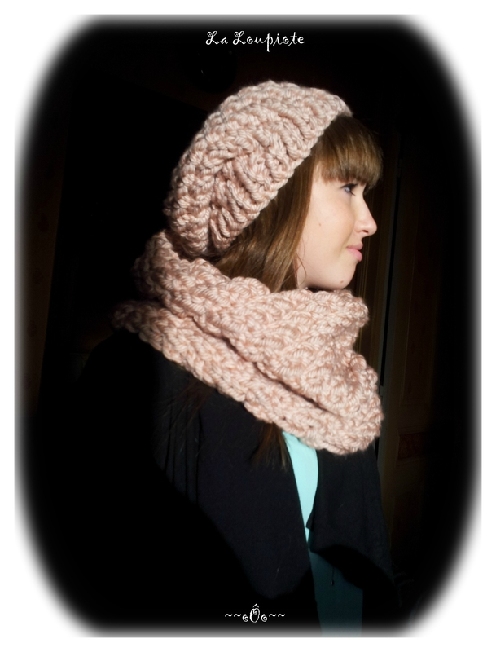 | SNOOD  Fournitures  2 pelotes de Phil Express de Phildar  2 aig n°12  SLUSH  1 pelote de Phil Express de Phildar  2 aig n°12  Points employés  « MAISON »
Lexique
End= maille endroit
env= maille envers
Point de tricot
Multiple de 3 + 1
Répéter de * à *
1rg : *2m End , 1m env*, 1m End
2rg et tous les rgs paire : tricoter les mailles comme elles se présentent
3rg : *1 m env, 2 m End*, 1 m env
5 rg : 1 m End, *1 m env, 2 m End*
Répéter ces 6 rangs

SNOOD

Monter 24 m. aig 12
Tricoter les 6 rangs du motif pendant 80 cm
Arrêter les mailles
Coudre les bords ensemble.

SLUSH
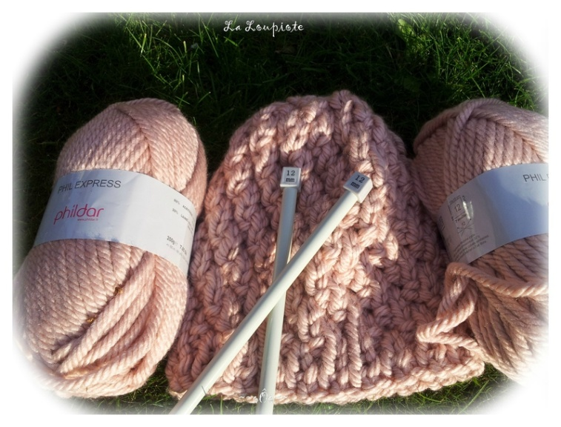

Monter 40 mailles
Tricoter 6 rangs de cote 1x1
Continuer en point fantaisie pendant 26 cm
Diminuer en tricotant 2 m ensemble pendant 4 rangs
Puis arrêter le travaille
Coudre les bords du slush

